[Название учебного заведения]

ПРАКТИЧЕСКАЯ РАБОТА №3
по дисциплине «Технология проектирования информационных систем»
Тема: «Создание кооперативной диаграммы»

Выполнил: студент группы 405 из 9-2
Ставшенко Михаил Алексеевич
Проверил: ____________________

2026
Практическая работа №3
Создание кооперативной диаграммы
Вариант 5. Система библиотеки
Цель работы: научиться строить кооперативную диаграмму (диаграмму коммуникации) для того же сценария, что и в прошлой работе.
Кооперативная диаграмма показывает те же сообщения, что и диаграмма последовательности, но упор делается на связи между объектами, а не на время.
Ход работы
1. Создал новую диаграмму Communication Diagram и назвал её «Выдача книги».
2. Перетащил на неё действующее лицо Библиотекарь и добавил объекты: Окно выдачи, Форма выдачи книги, Выдача №57.
3. Связал объекты через Association Role (связь объекта) и на связях добавил сообщения (Forward Message).
4. Добавил объекты «Менеджер выдачи» и «Менеджер БД». Удалил связь между формой и выдачей и сделал новые связи: форма – менеджер выдачи, менеджер выдачи – выдача, менеджер выдачи – менеджер БД, выдача – менеджер БД.
5. Добавил сообщения с 5 по 9 и рефлексивное сообщение «Записать в базу» для менеджера БД.
6. Так как классы и операции уже были созданы в прошлой работе, просто соотнёс объекты с классами, а сообщения с готовыми операциями.
Готовая диаграмма на рисунке 1.
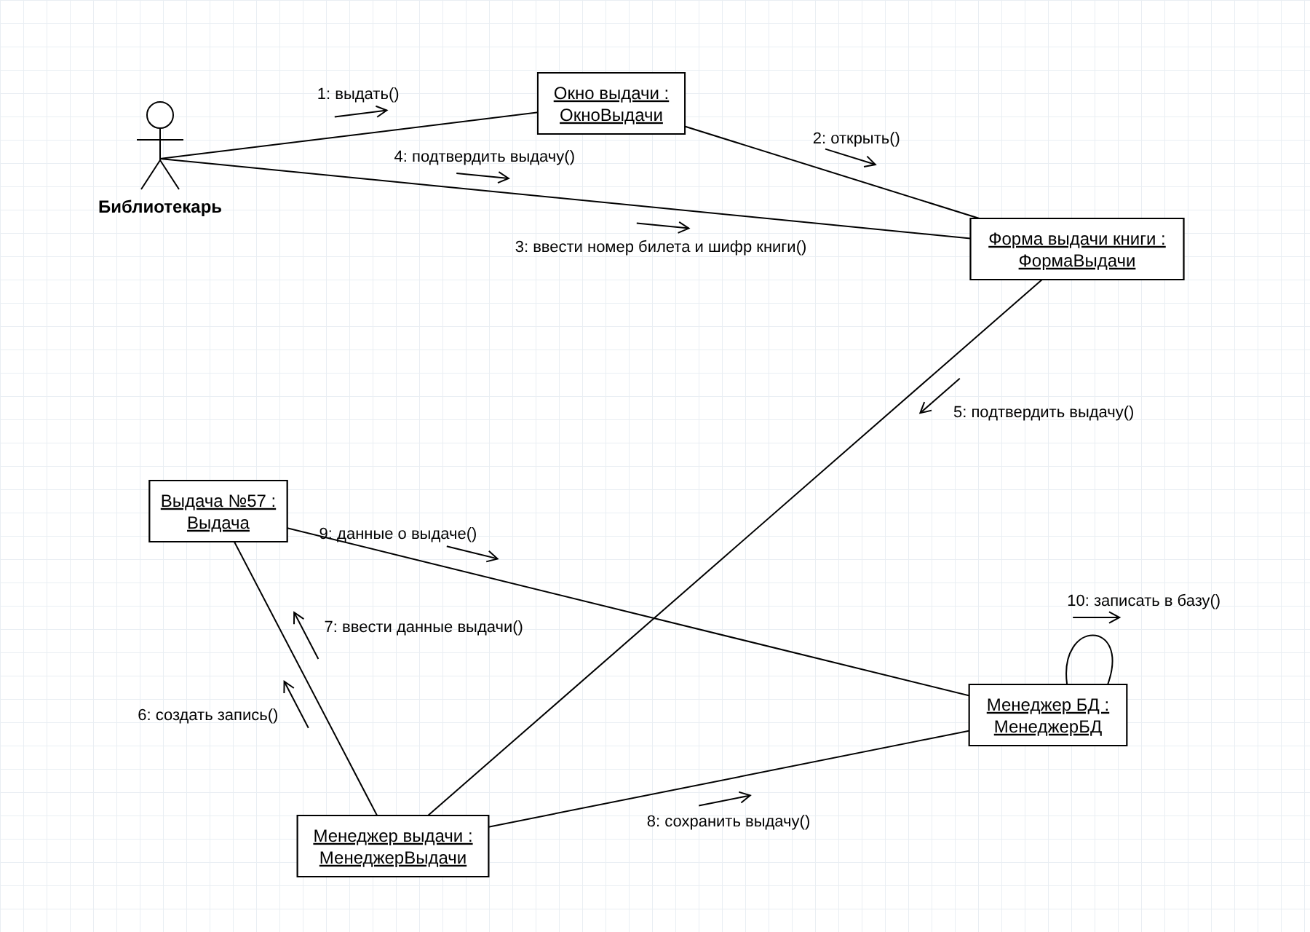
Рисунок 1 – Кооперативная диаграмма «Выдача книги»
Вывод: Я построил кооперативную диаграмму для выдачи книги. Она содержит ту же информацию, что и диаграмма последовательности, но на ней лучше видно, какой объект с каким связан.

